云南省电子税务局热点问题解答

（第二十八期）

一、登录密码类

**问题描述1：**若纳税人企业用户或自然人用户的密码不符合口令复杂度要求，系统会提示“2021-09-01 00:00:00后，弱口令将不能登录电子税务局（PC端）”，要如何修改密码？

**问题解答：**按照网络安全管理相关规定，为确保您的企业信息、办税人信息、涉税业务申报数据及发票等重要数据的信息安全，电子税务局（PC端）的企业用户、自然人用户的密码需要符合“密码强度规则为8-18位，数字、大写字母、小写字母、特殊字符限定!@#$%^&*中至少三种形式的组合”的规定，纳税人可以通过【忘记密码】模块修改或重置企业或自然人的登录密码。具体操作步骤如下：

1.修改或重置企业用户的密码

（1）输入统一社会信用代码、纳税人识别号或统征代码，并填写验证码

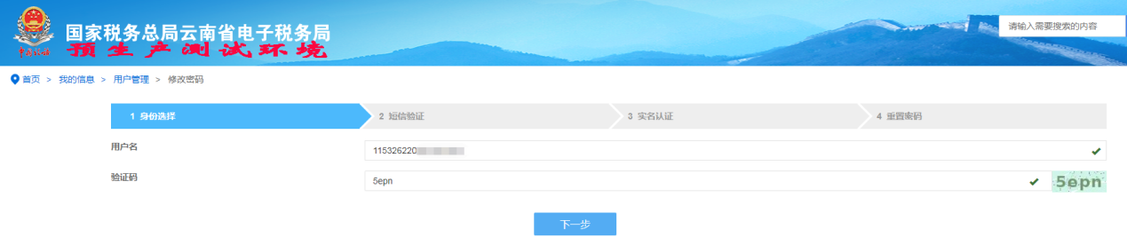

（2）选择身份信息完备有效的财务负责人或法人，获取短信验证码核实身份信息。

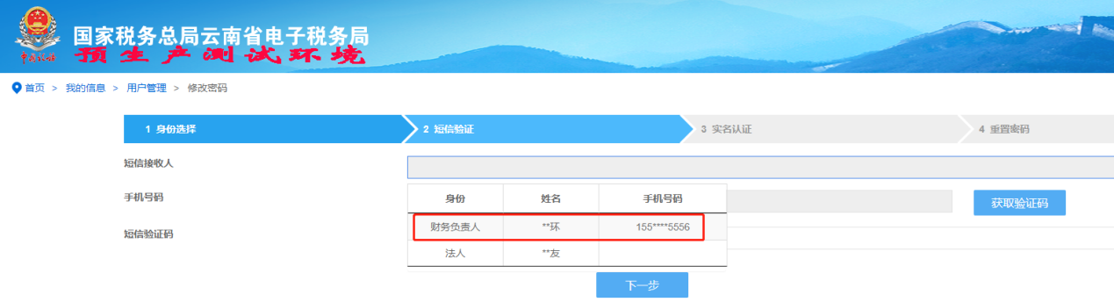

说明：若法人/财务负责人的手机号码/身份证号码为空，需先完善登记信息后再通过纳税人端【忘记密码】模块修改，也可以联系主管税务机关修改密码。

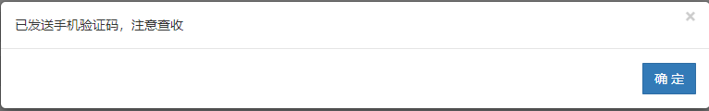

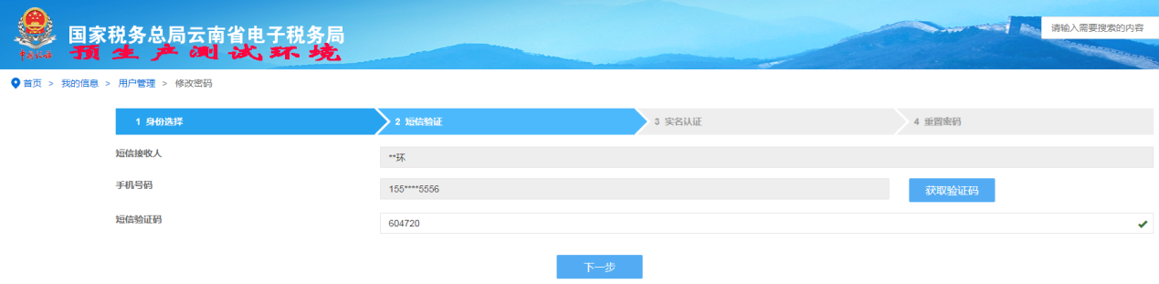

（3）通过微信或支付宝App-扫一扫进行实名认证，核实法人或财务负责人身份。

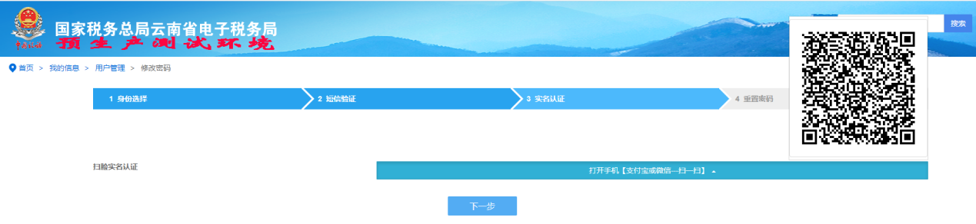

（4）设置密码并点击“重置密码”提交。

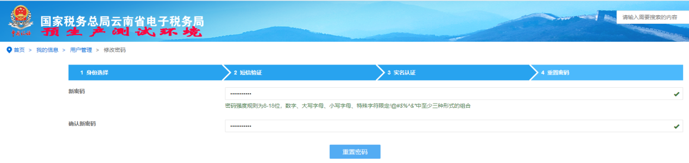

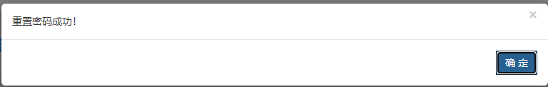

2.修改或重置自然人用户的密码

（1）输入自然人的手机号码，并填写验证码

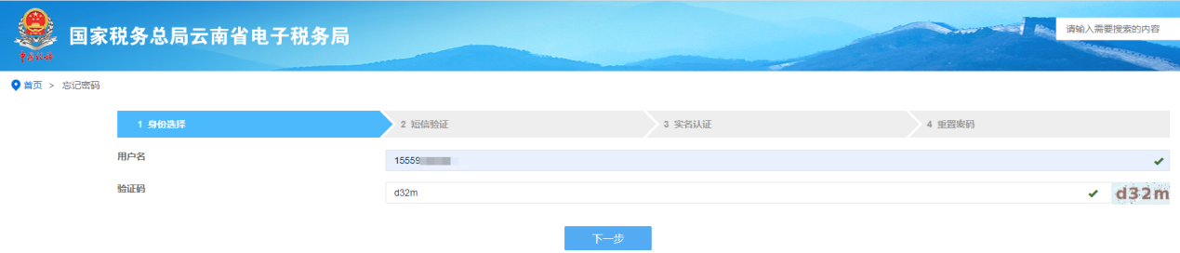

（2）获取短信验证码核实身份信息。

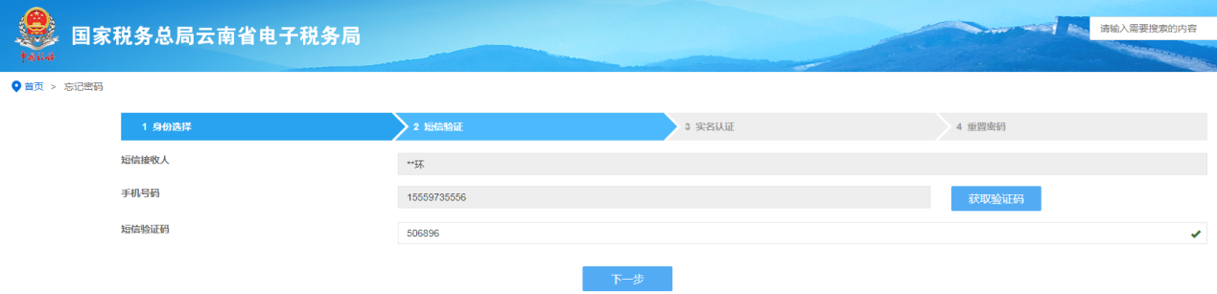

（3）通过微信或支付宝App-扫一扫进行实名认证，核实自然人身份。

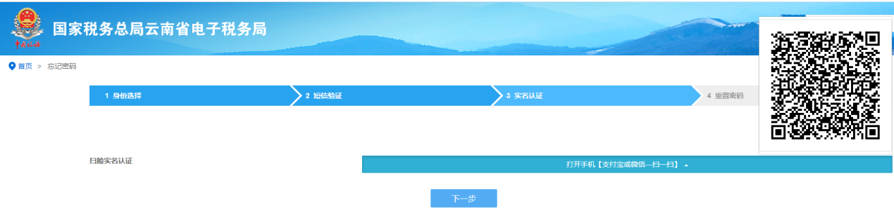

（4）设置密码并点击“重置密码”提交。

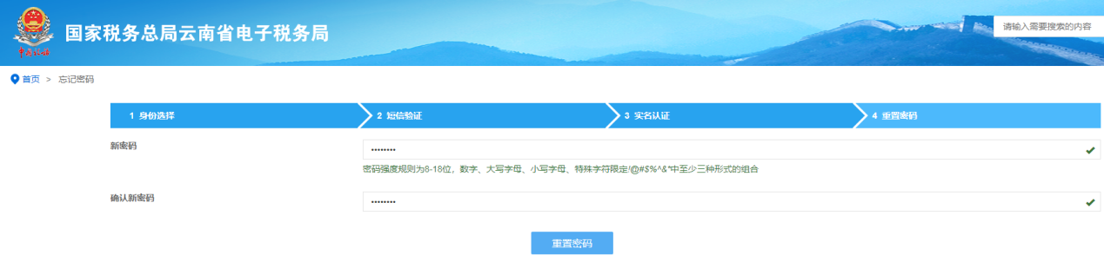

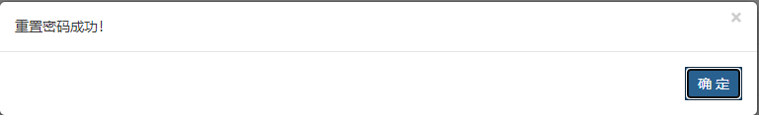二、社保及工会经费类

**问题描述1：**若您需要登录云南省电子税务局办理社保费相关业务，登录时需要注意哪些事项？

**问题解答：**若您是以前登录使用过云南省电子税务局的用户，可以通过输入统一社会信用代码及密码，完成二次验证后登录电子税务局办理业务；若您是纯费户（只缴纳社保费的用户），没有登录使用过云南省电子税务局，可以通过输入统一社会信用代码或统征代码及密码（默认密码为统征代码+*，如F530000000001*），完成二次验证后登录电子税务局办理业务。

**注意：以下注意事项将直接影响您是否登录成功，请知晓。**

1.如果首次登录失败，请联系主管税务机关核实税务登记信息是否完备及电子税务局是否完成开户。

2.为能更好的保护您的数据安全，电子税务局登录密码必须满足密码设置要求（密码强度规则为8-18位，数字、大写字母、小写字母、特殊字符限定*!@#$%^&\**中至少三种形式的组合），弱密码将无法登录电子税务局，可点击登录界面右下角“忘记密码”进行密码修改，或联系主管税务机关进行密码修改。忘记密码具体操作详情参见上述“登录密码类”。

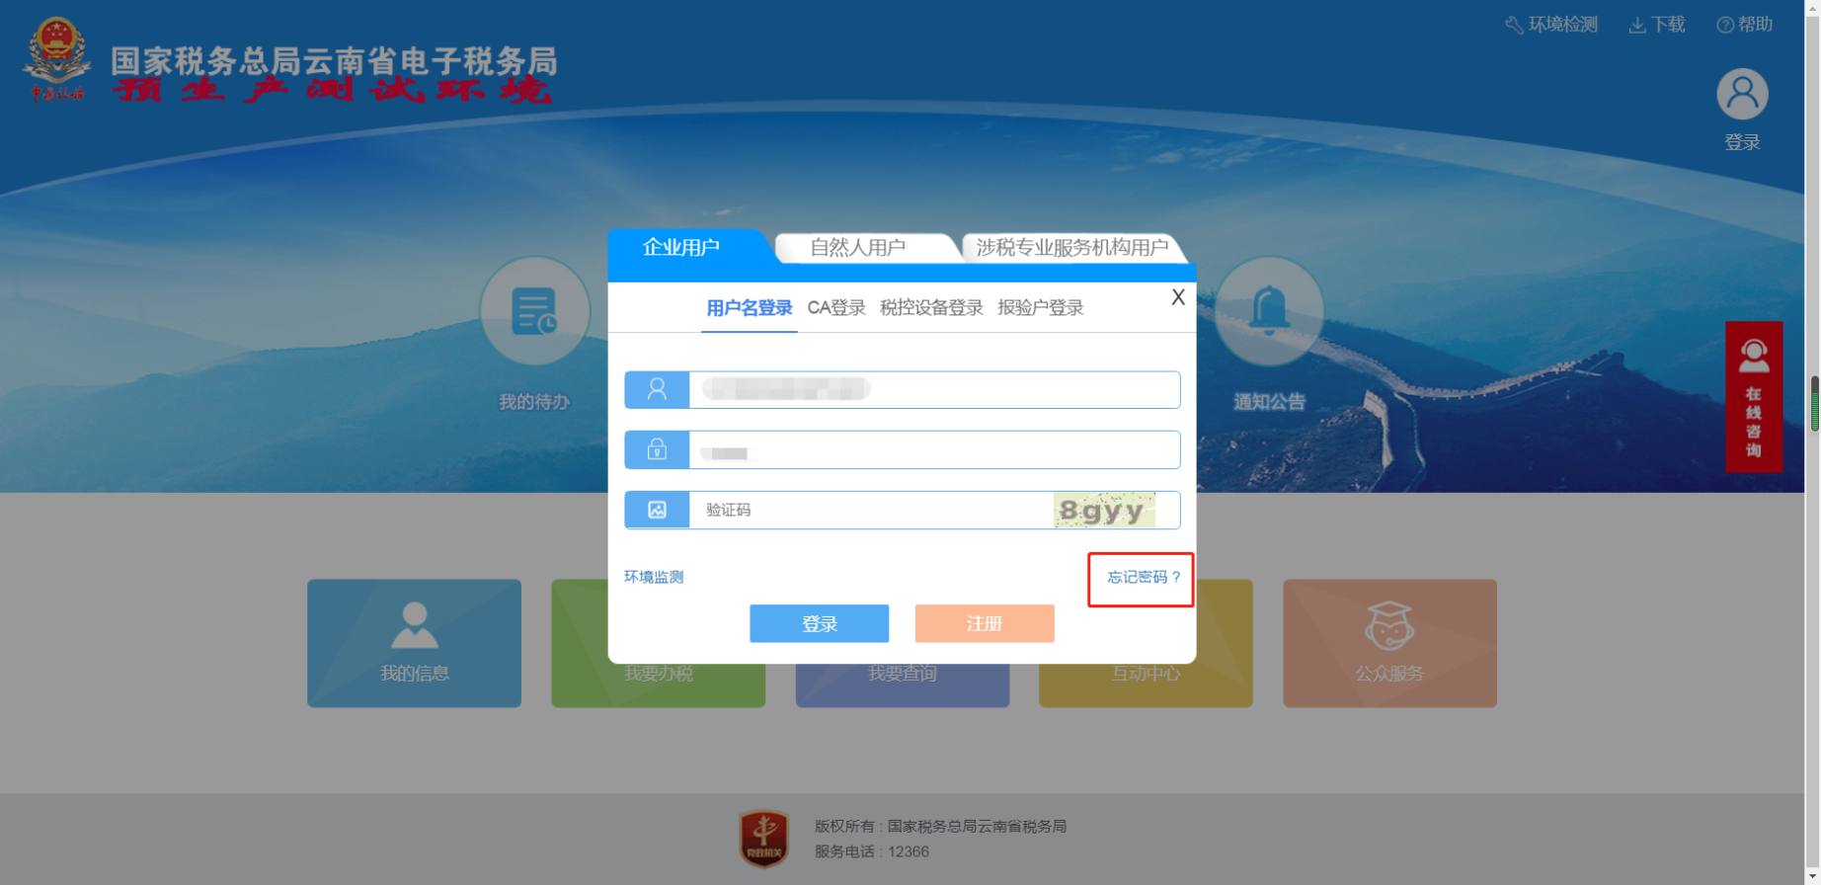

3.登录时,二次验证的前置条件是缴费人的税务登记信息准确有效，如法人、财务负责人、办税人员至少一人的身份证信息、联系电话必须正确完备，若信息不完备请前往主管税务机关进行增加或修改；

4.纯费户使用统征代码及密码登录时，密码不再是原社保系统的登录密码，是云南省电子税务局的开户密码，若忘记密码请通过“忘记密码”功能重置密码。

**问题描述2：**如何设置电子税务局二次验证登录密码？

**问题解答：**步骤1→点击云南省电子税务局登录界面中的“注册”按钮；

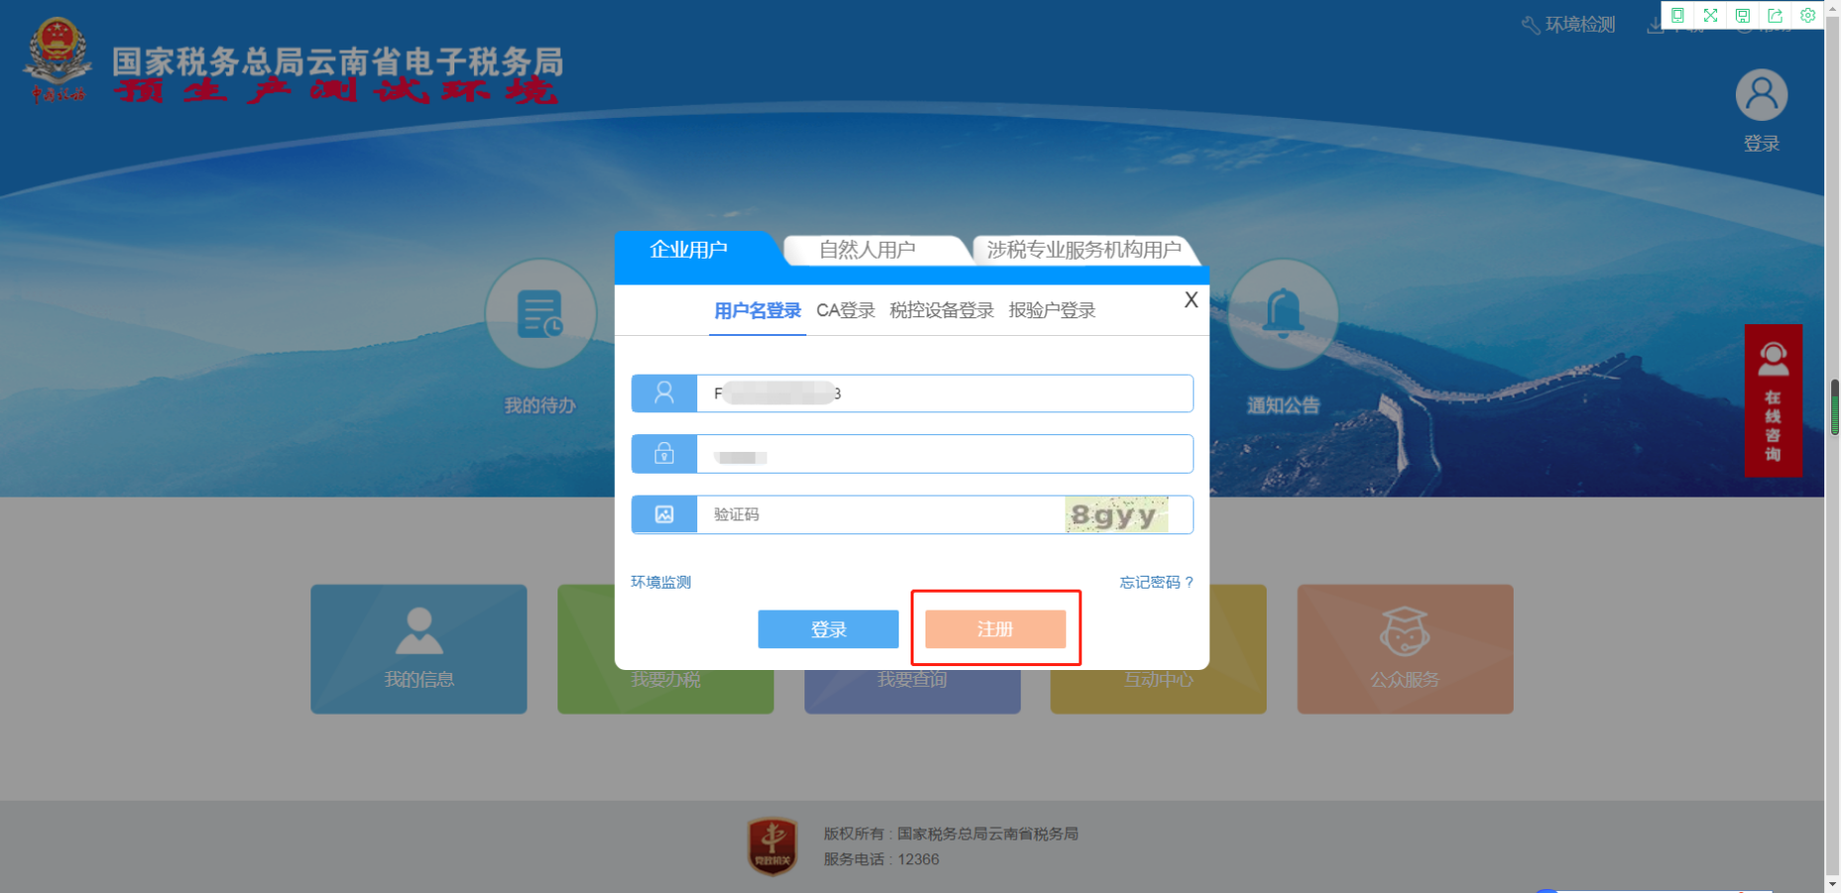

步骤2→选择“企业用户注册”模块，根据界面提示填写法人、财务人员、办税人员任何一人的相关信息；

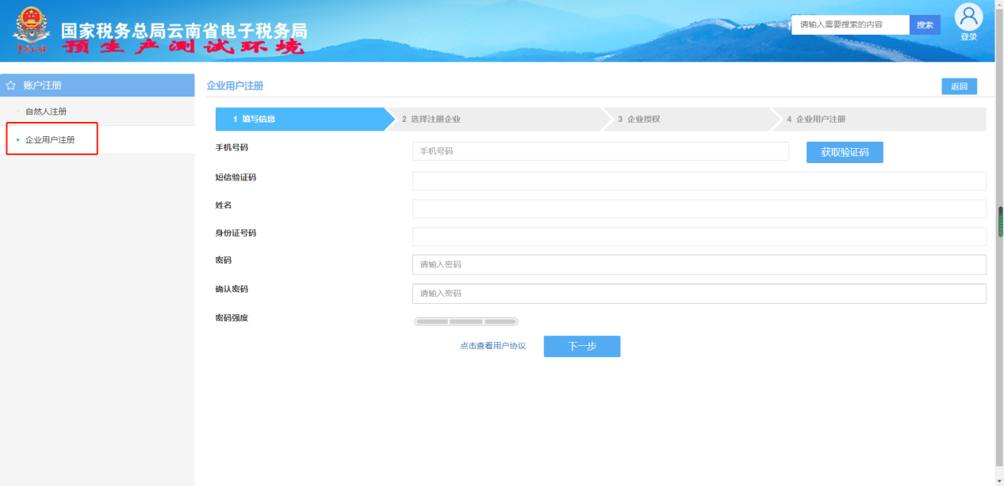

步骤3→根据企业用户注册相关提示完成信息填写，点击“下一步”；

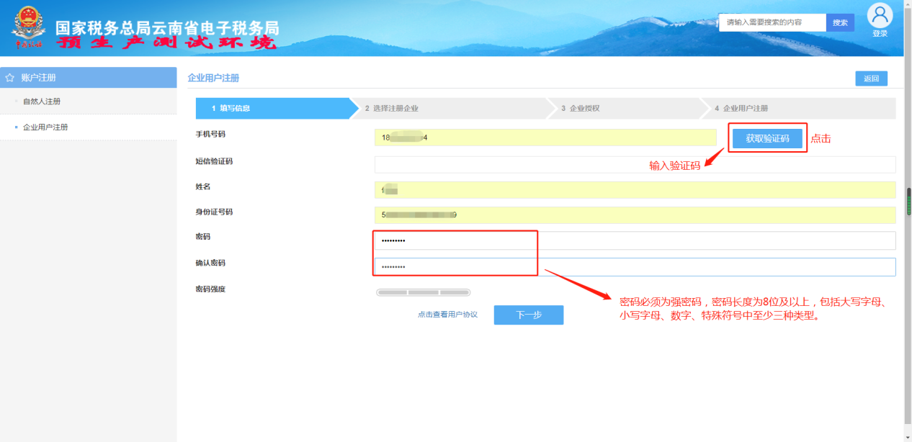

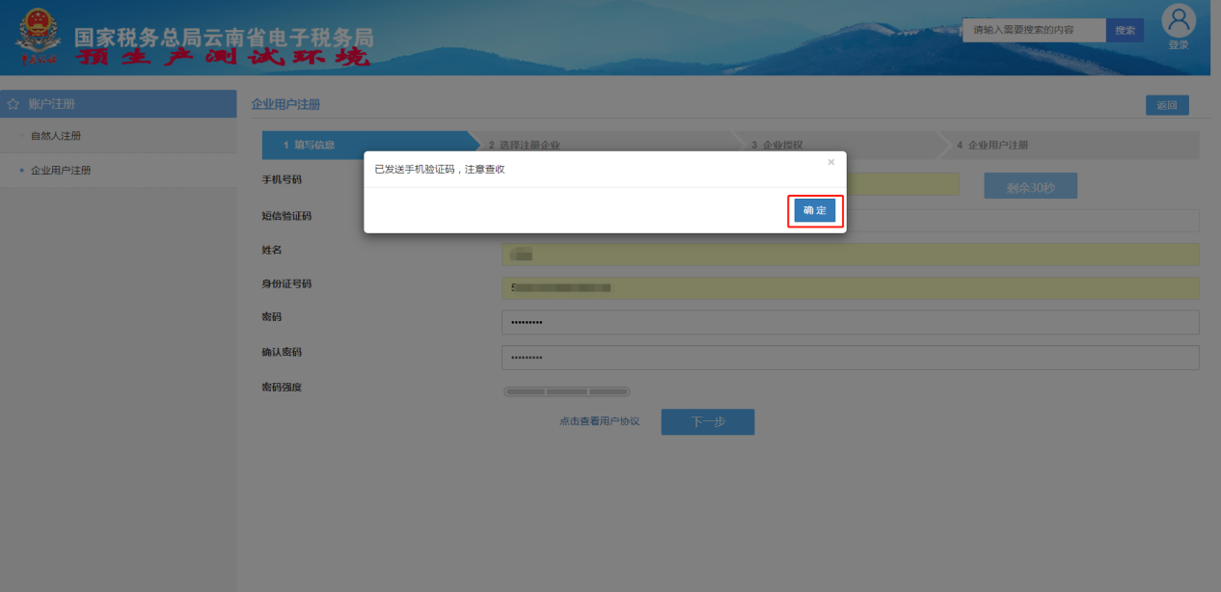

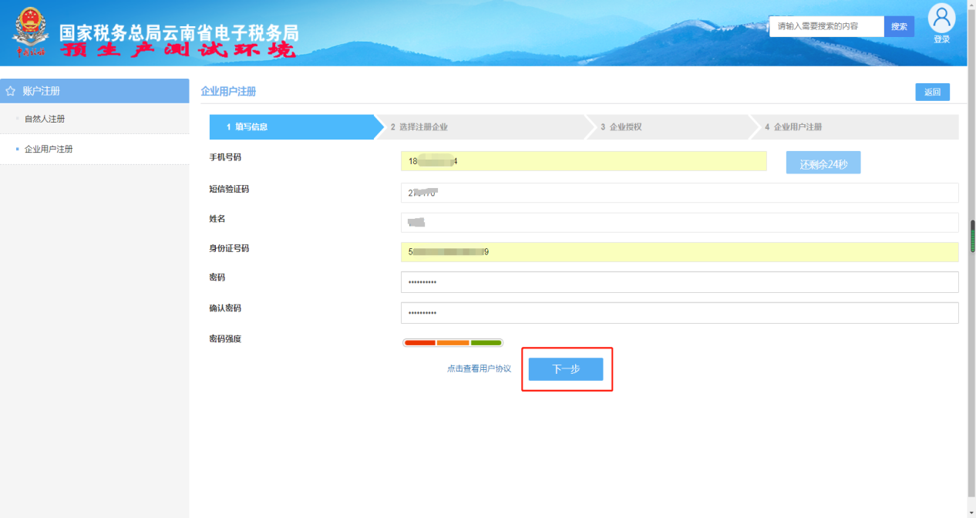

步骤4→选择注册企业，输入统一社会信用代码或统征代码，选择企业登记信息及认证人员信息，点击“下一步”；

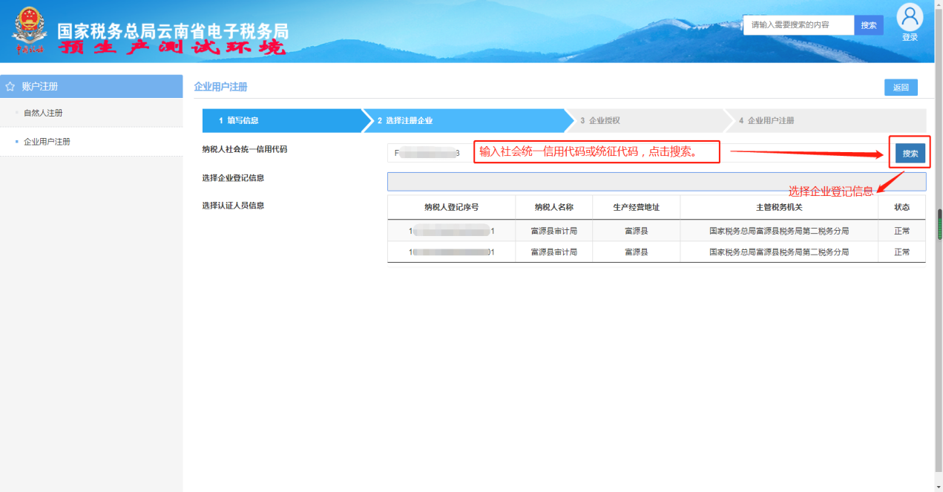

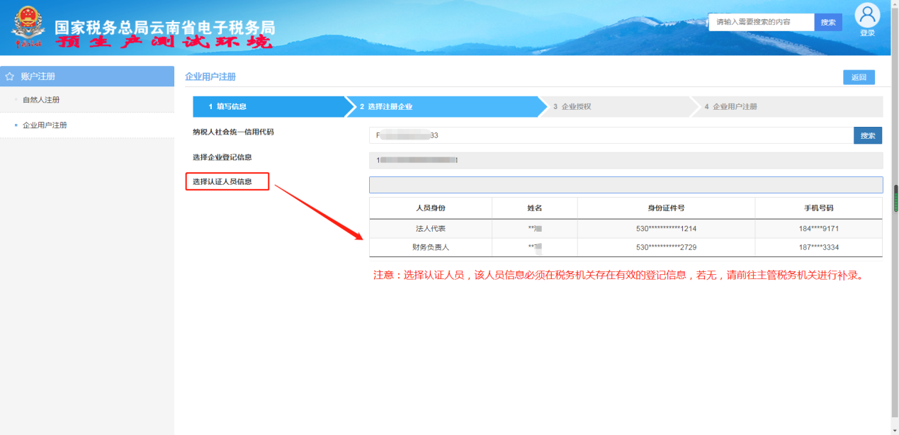

注意：所选择的认证人员信息必须在税务机关存在有效的登记信息，若无，请前往主管税务机关进行信息补录。

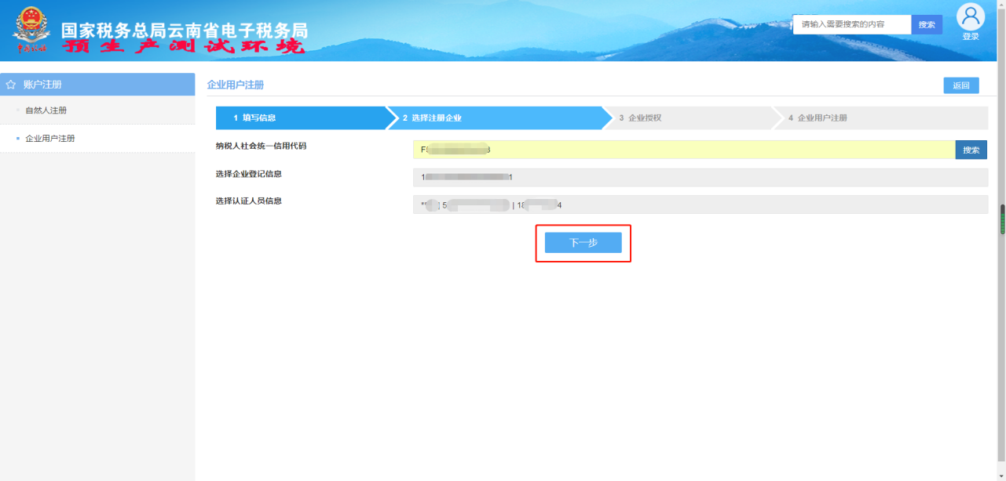

步骤5→进行企业授权，选择认证人员信息获取验证码，点击“下一步”；

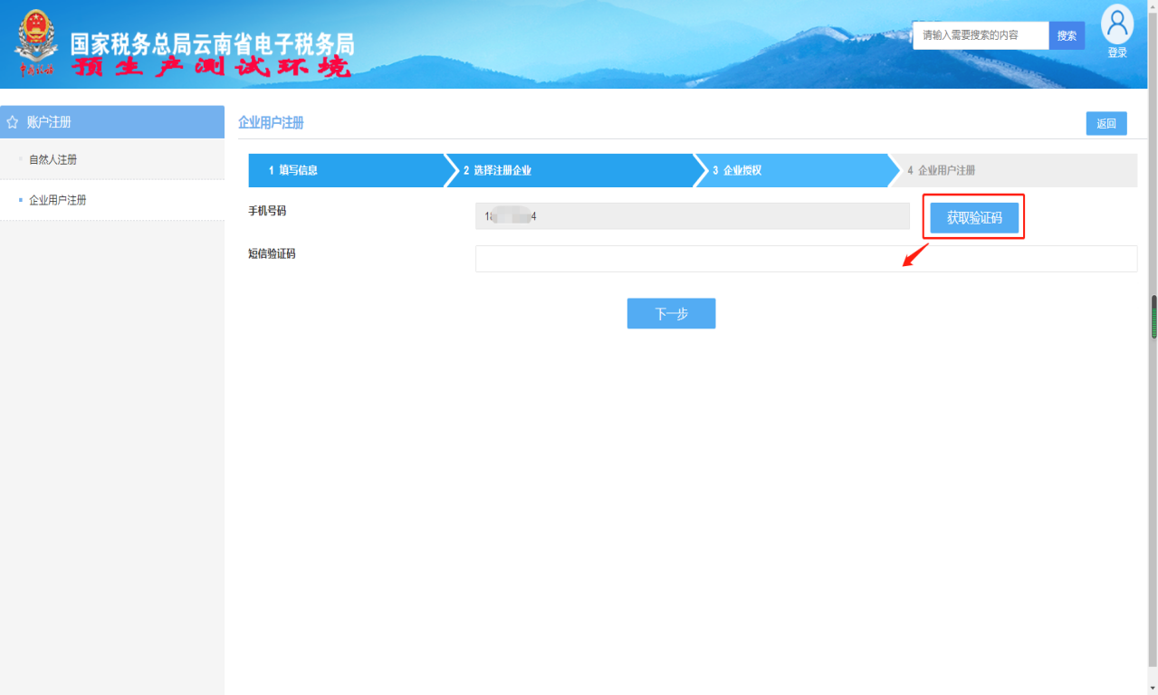

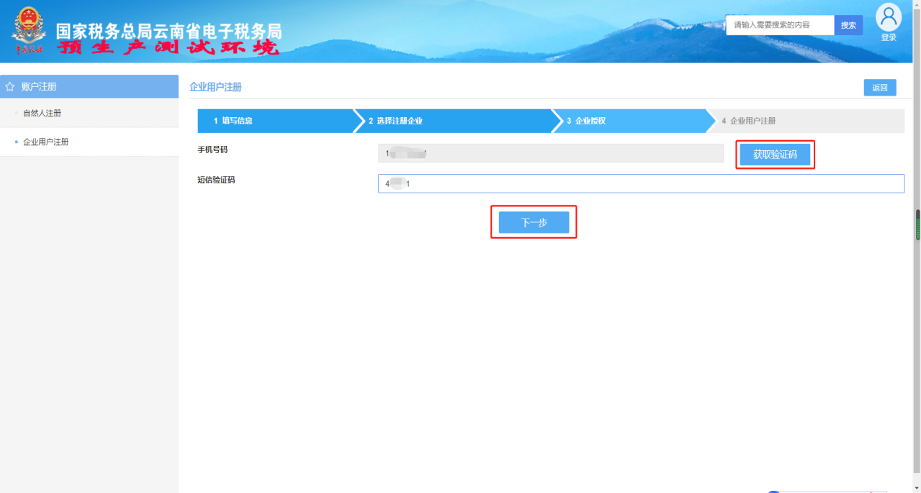

步骤6→核对信息后点击“注册”。

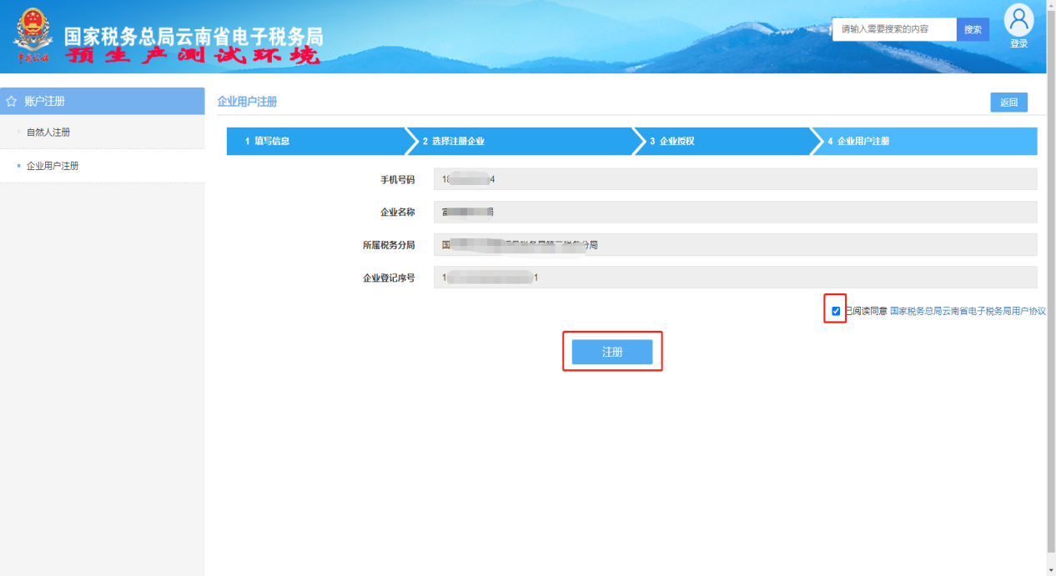

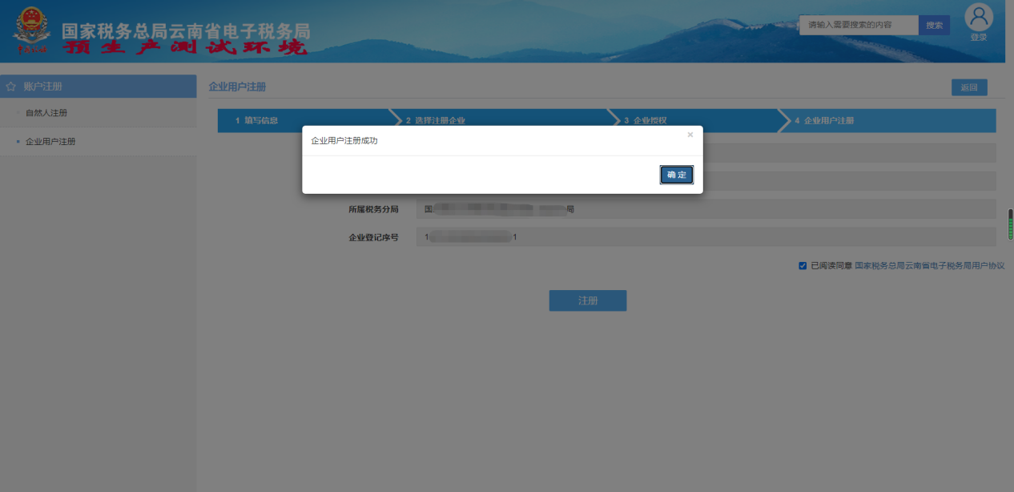

注意：在进行电子税务局二次验证身份密码设置的前提是需要存在有效的税务登记信息，且税务登记信息中存在有效的法人、财务人员、办税人员身份证号及电话号码，若信息无效请前往主管税务机关完成信息补录后再进行设置。

**问题描述3：**若您在电子税务局完成单位社保费确认申报后，在【税款缴纳列表】进行缴款查询时提示：“未查询到信息”，如何处理？

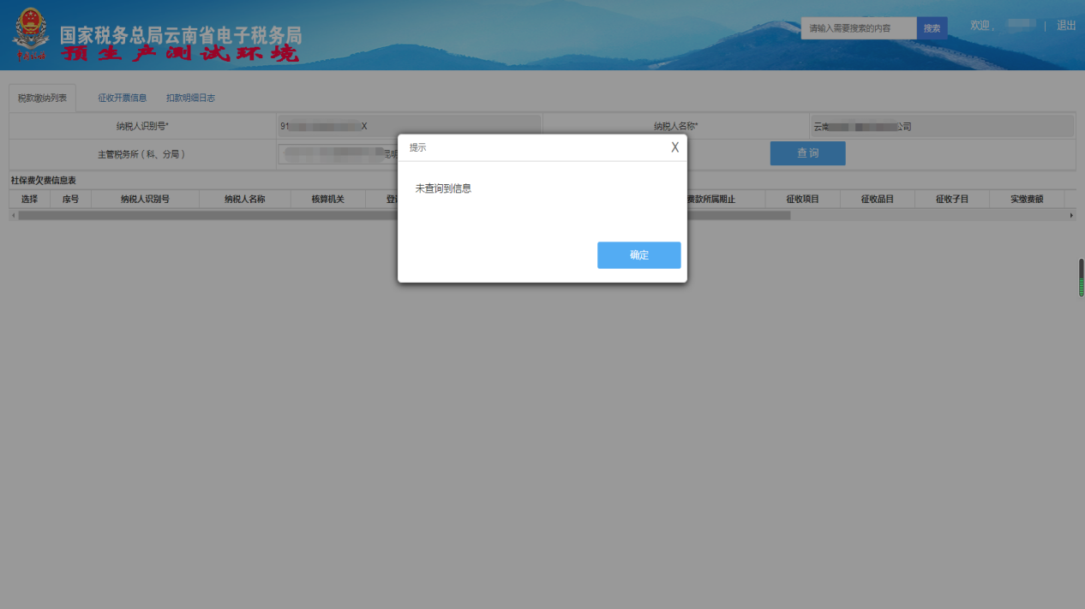

**问题解答：**确认申报信息提交完成后还需等待数据导入金三社保费标准，数据导入成功后方可产生应征信息，若需及时导入请联系主管税务机关进行单户信息导入，导入后再完成费款查询缴纳。

**问题描述4：**单位缴费人在电子税务局完成社保费确认申报后需要进行三方协议扣款，是需要重新签订三方协议还是可以使用原有的三方协议？

**问题解答：**若原有缴纳社保费的三方协议有效，可以继续使用，若原有缴纳社保费的三方协议无效，可重新签订。

**问题描述5：**若您需要申报缴纳工会经费，申报路径是什么？

**问题解答：**登录云南省电子税务局后，通过以下路径完成申报：【我要办税】-【税费申报及缴纳】-【常规申报】-【通用申报（工会经费）】，具体详情可见操作指引。

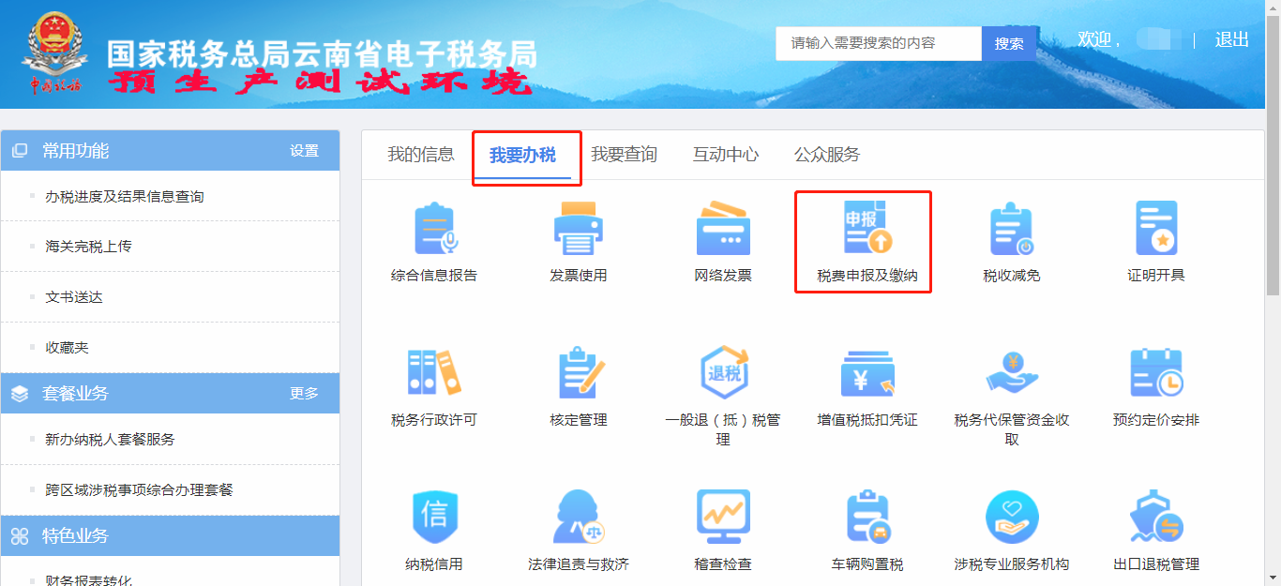

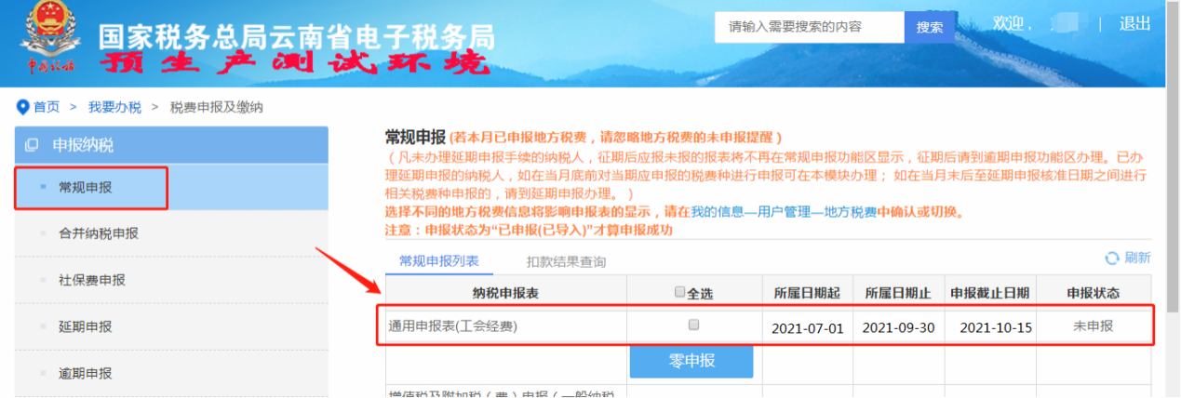

**问题描述6：**若您在电子税务局申报缴纳工会经费时，常规申报列表中没有申报表，如何处理？

**问题解答：**遇到此类情况，请联系主管税务机关核实是否存在有效的税（费）种认定信息。

**问题描述7：**电子税务局单位缴费人社保费和工会经费的申报期限及缴费期限是什么？

**问题解答：**（1）单位缴费人社保费的申报期限为：单位缴费人（企业、机关事业单位、纯费户）可申报期限为**每月1日-20日止**，缴费人只允许在当月可申报期限内进行申报。当月可申报期限以后至当月月底，不允许缴费人进行申报。对于已过申报期限的费款，缴费人可以在以后任一申报期限内进行确认申报。

1. 单位缴费人社保费的缴费期限为：单位纳税人（企业、机关事业单位、纯费户）缴费期限为**每月1日-20日止**，缴费人允许在当月缴费期限内通过三方协议和银行端查询缴费，当月期限以后至当月月底，不允许缴费人缴纳费款。对于已过缴费期限的费款，缴费人可以在以后任一缴费期限内进行费款缴纳。
2. 单位缴费人工会经费的申报期限和缴费期限：

按照《云南省总工会关于税务机关代收工会经费和建会筹备金有关事项的通知》（云工通〔2021〕1号）规定，缴费单位应在季度终了**后次月15日**内到主管税务机关申报缴纳工会经费和建会筹备金，具体时间为：**第一征期4月1日-15日，第二征期7月1日-15日，第三征期10月1日-15日，第四征期提前至每年12月1日-15日。**经相应工会审核同意后，按年申报缴纳的行政事业单位,报送主管税务机关即可在征期内按年一次性申报缴纳工会经费，支持申报错误更正。